Substitučné deriváty KK
- odvodzujú sa nahradením 1 alebo viacerých vodíkov v uhľovodíkovom reťazci KK iným atómom alebo funkčnou skupinou
-majú podobné vlastnosti ako KK, pretože –COOH skupina zostáva zachovaná !!!!( t.j. môžu odštiepiť H+)
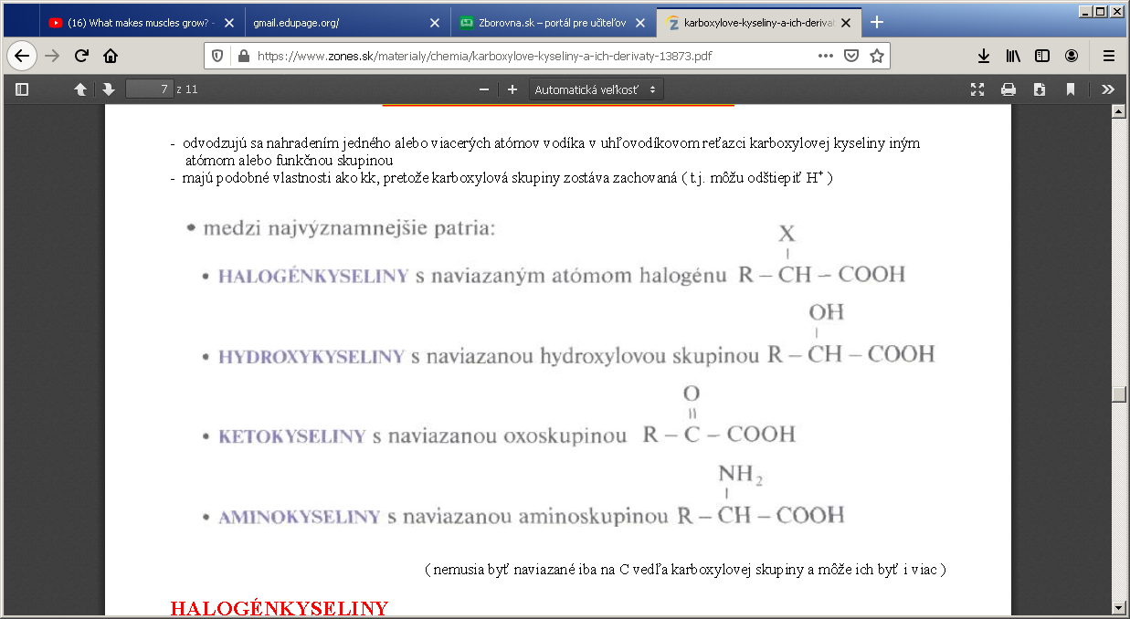
1. HALOGÉNKYSELINY
-väčšinou kryštalické jedovaté látky, leptajú pokožku, sú silnejšie kyseliny ako nesubstituované kyseliny: platí: -čím bližšie je halogén ku karboxylovej skupine, tým je kyselina silnejšia Platí: čím väčší je počet halogénov v molekule, tým je kyselina silnejšia !!!!!!!
kyselina trichlóroctová CCl3-COOH
-patrí k najsilnejším kyselinám vôbec, používa sa na ničenie buriny
kyselina chlóroctová CH2Cl–COOH
-má leptavé účinky, používa sa v organickej syntéze
kyselina fluóroctová CH2F-COOH
-veľmi jedovatá, v organizme sa môže zameniť za jej podobnú kys. octovú a zablokovať tak Krebsov cyklus, je súčasťou jedu niektorých tropických rastlín
2.HYDROXYKYSELINY
-kryštalické látky, dobre rozpustné vo vode, často sa vyskytujú v ovocí kyselina mliečna (kys. 2-hydroxypropánová)
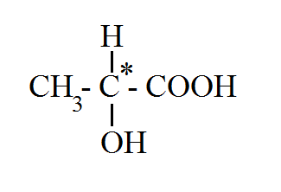
-vzniká mliečnym kvasením cukrov, je prítomná v kyslom mlieku, kyslých uhorkách
-existuje v dvoch emantiomérnych formách = pravotočivá a ľavotočivá ( pravotočivá vzniká pri svalovej činnosti ako produkt anaeróbneho odbúravania sacharidov )
-mliečne kvasenie pomocou kultúr mliečnych baktérií sa využíva v potravinárskom priemysle, napr.: pri výrobe tvarohov, syrov, jogurtov alebo na sterilizáciu uhoriek alebo kapusty
kyselina jablčná (kys. 2-hydroxybutándiová) -vyskytuje sa v nezrelom ovocí (jablká, hrozno)
kyselina vínna(kys. 2,3-dihydroxybutándiová)
-nachádza sa vovocí(hroznová šťava) vínan draselný = "vínny kameň" na stenách sudov kyselina hroznová–nachádzajúca sa v ovocí je racemát ( zmes ravotočivej a ľavotočivej) kys. vínnej
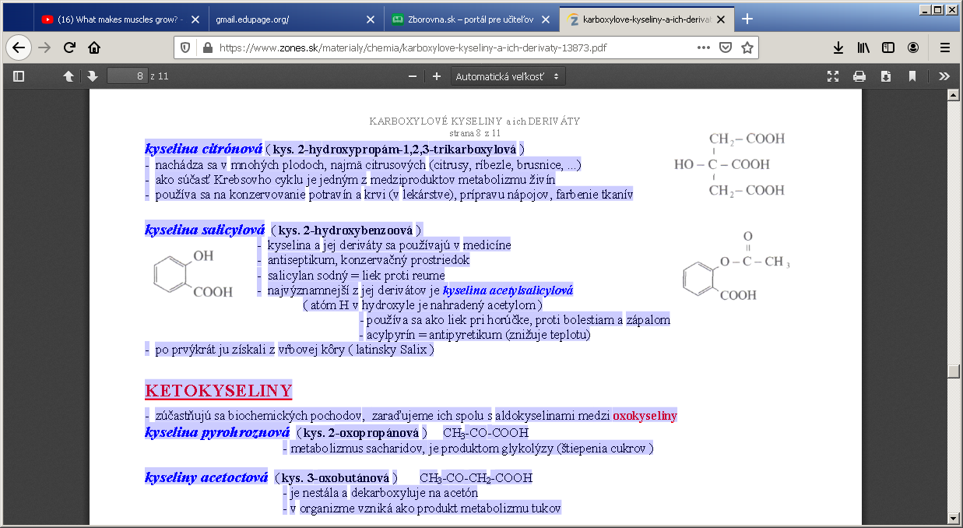
kyselina citrónová (kys. 2-hydroxypropám-1,2,3-trikarboxylová)
-nachádza sa v plodoch (citrusy, ríbezle, brusnice, ...)
-ako súčasť Krebsovho cyklu je jedným z medziproduktov metabolizmu živín, používa sa na konzervovanie potravín a krvi (v lekárstve), prípravu nápojov, farbenie tkanív
kyselina salicylová (kys. 2-hydroxybenzoová)
-kyselina a jej deriváty sa používajú v medicíne-antiseptikum, konzervačný prostriedok - salicylan sodný = liek proti reume-najvýznamnejší z jej derivátov je kyselina acetylsalicylová ako liek pri horúčke, proti bolestiam a zápalom ako acylpyrín = antipyretikum (znižuje teplotu)-po prvýkrát ju získali z vŕbovej kôry ( latinsky salix)
3.KETOKYSELINY - zúčastňujú sa biochemických pochodov
kyselina pyrohroznová (kys. 2-oxopropánová) CH3-CO-COOH-metabolizmus sacharidov, je produktom glykolýzy (štiepenia cukrov)
kyseliny acetoctová (kys. 3-oxobutánová) CH3-CO-CH2-COOH -je nestála a dekarboxyluje na acetón - v organizme vzniká ako produkt metabolizmu tukov
kyselina oxáloctová a kyselina α-ketoglutárová-sú súčasťou Krebsovho cyklu
4.AMINOKYSELINY
-sú to substitučné deriváty KK, obsahujú karboxylovú skupinu + aminoskupinu –NH2
-majú všeobecný vzorec :
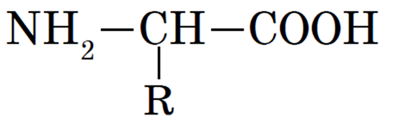
-väčšina AMK vyskytujúcich sa v prírode sú: α –amk = majú aminoskupinu v polohe α ( teda naviazanú na 2. atóme C, t.j. susedí s karboxylovou skupinou )-
L –AMK = ich konformácia sa odvodzuje od L-glyceraldehydu (α-C je chirálny = amk sú opticky aktívne, vyskytujú sa v2 enantiomérnych formách D- a L-)
(AMK glycín nie je opticky aktívna -neobsahuje chirálny C*) ¬t.j. medzi aminokyselinami majú z hľadiska živých organizmov najvýznamnejšie postavenie α -aminokyseliny, resp. iba 20 z nich = v bielkovinách (proteínoch) sa vyskytuje bežne 20PROTEINOGÉNNYCH (kódovaných) AMK (všetky sú L-a α-amk)
- (sú základnými stavebnými jednotkami peptidov a bielkovín)
- delíme ich na:
ESENCIÁLNE AMK= (nevyhnutné, nepostrádateľné) – amk, ktoré si ľudské telo nedokáže syntetizovať a preto ich musí obsahovať v potrave. Od ich obsahu v potrave závisí ich výživová hodnota bielkovín
- je ich 8 -sú to: valín, leucín, izoleucín, treonín, lyzín, metionín, fenylalanín, tryptofán
NEESENCIÁLNE AMK= (postrádateľné) ľudské telo ich dokáže syntetizovať –vznikajú transamináciou z AMK prijatých potravou



